哈尔滨工业大学计算机科学与技术学院
2015年秋季学期《软件工程》
OO分析与设计

姓名 | 学号 | 联系方式
赵婷 | 1130310129 | 13100962837
于洁 | 1130310111 | 13946023271
崔美玲 | H130311501 | 15636059262
张须珍 | L130310101 | 18646087176

目 录
1 本组项目概述 2
2 用例模型 3
2.1 角色清单 3
2.2 用例模型 3
2.3 用户注册登录的事件流的描述 3
2.4 在线文章编辑的事件流描述 4
2.5 html文章的显示的事件流描述 5
2.6 文章信息修改的事件流描述 5
2.7 文章搜索的事件流描述 6
3 类识别 7
3.1 边界类 7
3.2 控制类 7
3.3 实体类 8
4 领域模型 8
4.1 分析类图 9
4.2 实体类图 9
4.2.1 用户 10
4.2.2 文章 11
4.2.3 PDF 13
4.2.4 在线编辑文章 14
4.2.5 其他文章 15
4.2.6 网页 15
4.2.7 分类 16
5 时序模型 16
5.1 用户注册登录的时序模型 16
5.2 在线文章编辑的时序模型 17
5.3 html文章的显示的时序模型 17
5.4 文章信息修改的时序模型 18
5.5 文章搜索的时序模型 18
6 核心对象的状态机模型 19
7 部署模型 19
8 小结 19

本组项目概述
业务目标与业务价值：
1.用户：
可以基本实现用户注册，登录，修改个人信息，修改密码，注销，对文章的增删改查等功能。
2.文章：
可以完成对多种文章（具体请看功能概述）进行添加、修改信息、查看、删除等操作。此外还包括对文章的多种检索方式，按类查看，全部查看等功能。
3.其他：
可以对网页进行收藏，查看，对上传文章下载，对文章进行评论等功能
功能概述：
- 用户的注册，登录，忘记时通过注册的邮箱密码找回密码。
- 用户在登录后可对用户的基本信息进行添加补充，基本信息包括：昵称，头像，兴趣等。
- 用户可以添加本地文件或是在线编辑文章
- 添加本地文件可以选择公开或是私有，若为公开，则所有注册用户均可查看该文件，若为私有，则只能由上传文件本人查看，操作。
- 若添加的本地文件是PDF格式，则划分为PDF文章子类，用户可对此类型文章进行上传，文章信息修改，在线查看文章，删除，搜索等操作。
- 若上传文章不是PDF格式文章，则划分为其他文章子类，用户可对此类型文件进行上传，查看收藏文件列表，下载，删除等操作。
- 在线编辑文章允许用户在线编辑文章并对文章的标题，正文，分类，关键词，作者，公、私有等进行编辑，保存及上传。
- 对于在线编辑的文章，用户可在线查看编辑内容（标题，作者，更新时间，正文），支持图片，文字，表格，表情，分页，代码高亮等。
- 对于在线编辑文章，用户可对其编辑内容进行修改，对其文章信息进行修改，对文章删除等操作。
- 用户可对网页进行收藏管理，查看，删除等操作。
- 用户可对公开文章进行评论
- 用户可对本人所有文章和全站所有公开文章进行各种搜索（按类，时间，内容，作者，标题等），查看，并支持按时间，标题排序查看。
- 用户可对本人所有文章进行按类查看。

用例模型

角色清单
用户，文章，PDF文章，HTML文章，其他文章，类型，链接，Django邮件系统，Kindeditor富文本文件编辑系统等。

用例模型
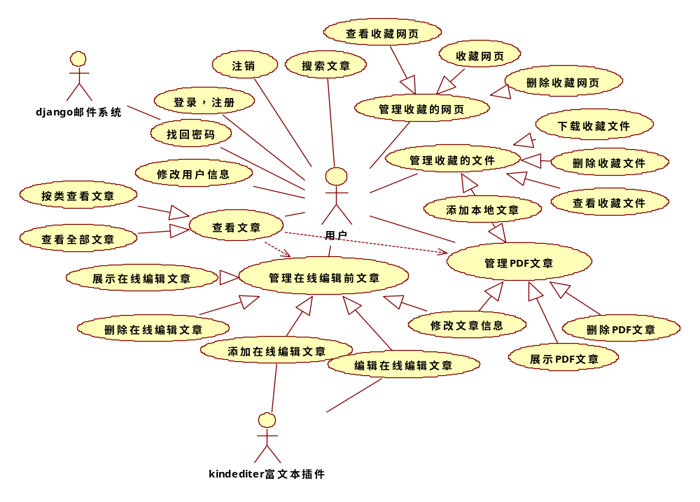

用户注册登录事件流的描述
目标：
用户可以通过输入用户名和密码进行登录，若密码丢失，可以通过邮箱验证进行密码找回；此外若用户为新用户，用户可进行注册，填写个人信息等。
2本用例所涉及的actor(s)：
Account，django外部邮箱系统
3.事件流：
3.1常规事件流
用户输入用户名和密码，点击登录按钮，进行登录，跳转到文章管理器的主页面。
用户在登录页面，点击忘记密码按钮，跳转到找回密码页面，通过django外部邮箱系统进行找回。
用户为新用户，在登录一面点击注册，则系统跳转到注册页面，用户填写密码，邮箱等个人信息，点击提交按钮，显示注册成功，跳转回用户登录页面。
3.2备选事件流：
无
4.前提条件
（1）用户登录，用户必须为已注册用户，方可登录。
（2）找回密码，与用户为注册用户，且注册时邮箱保留正确。
5.后置条件
用例执行成功后，用户进入文章管理器主页。

在线文章编辑的事件流描述
1. 目标：

允许用户在线编辑文章并对文章的标题，正文，分类，关键词，作者，公、私有等进行编辑，保存及上传。
2. 本用例所涉及的actor(s)：
account，kindeditor外部插件，article，html，style
3 事件流：
3.1 常规流程
- 用户点击添加新的文章，进入文章编辑界面，随后可执行下面的步骤：
- 在文章编辑界面，可对文章的标题进行编辑，文字样式固定，鼠标键入 即可编辑，此内容为必须填写内容，若在上传时没有填写此内容，系统 会弹出警告框提示请填写此字段。
- 在文章编辑界面，可对文章的正文进行编辑，通过点击文本框上方的功 能按钮（字体，字号，文字颜色，文字背景，文字加粗，文字斜体，文 字下划线，段落左对齐，右对齐，居中，两端对齐，编号，缩进，行距， 上标，下标，插入表格，插入图片，插入表情，插入word，插入代码， 插入横线，插入分页符，插入超链接，解除超链接，查看html源码，全 屏查看），对正文进行相应的编辑，此内容为必须填写内容，若在上传时没有填写此内容，系统会弹出警告框提示请填写此字段。
- 在文章编辑界面，可对文章的分类进行编辑，点击分类项下下拉菜单， 以列表形式弹出用户已存在分类信息和添加新分类超链接，此内容为必 须填写内容，若在上传时没有填写此内容，系统会弹出警告框提示请填 写此字段。
- 点击已存在分类，系统将已存在分类写入分类项下文本框内
- 点击添加新分类，弹出添加新的分类弹出框，在其文本框内输入要新建 的分类名称，点击确定，系统将新建的分类写入分类项下文本框内，点 击关闭，关闭弹出框，新建取消。
- 在文章编辑界面，可对文章的关键词进行编辑，共有三个文本框需要编 辑，鼠标键入即可输入，此项为非必填的项目。
- 在文章编辑界面，可对文章的作者进行编辑，作者初始化定义为用户 名，鼠标键入可对其修改，此项为非必填的项目。
- 在文章编辑界面，可对文章的公、私有进行编辑，鼠标点击公、私有 前的空心圆内，使其变为实心圆即为选中，公有和私有两者不可同时被 选中。
- 在文章编辑界面，可对文章进行上传，点击页面下方的提交按钮，用 户可对以编辑好的文章进行上传，若编辑内容正确（标题，正文，分类 均有内容）则上传至服务器。
3.2 备选流程
无
- 前提条件
用例开始前，用户须在系统登录成功；
5 后置条件
如果用例执行成功，用户可以在主页看到刚刚编辑好的文章标题，作者，修改时间，正文等信息

在线编辑文章的显示
1. 目标：

允许用户浏览之前上传的在线编辑文章。其中该文章会保留用户在上传时设定好的格式，支持代码的高亮显示以及表格和图片的显示。
2. 本用例所涉及的actor(s)：
account，article，html
3. 事件流：
3.1 常规流程
（1）用户点击已添加的html格式的文章，即可看到相应的html格式的文章。
3.2 备选流程
无
4.前提条件
用例开始前，用户须在系统登录成功并且已经上传过html文章；
5. 后置条件
如果用例执行成功，用户可以看到相应的html文章。

文章信息修改
1. 目标：
允许用户对之前上传在线编辑文章（html）进行相应的修改操作。在浏览时，用户可以对文章内容进行修改，其中修改包括对文章本身的内容进行重编辑，修改文章的共有或私有状态，以及更改文章的类型、作者和关键词。用户还可以删除相应的文章。
2. 本用例所涉及的actor(s)：
article，style，account
3. 事件流：
3.1 常规流程
（1）用户在浏览已上传的html文章时，可以选择进行以下的操作：
（2）对文章进行编辑，这时会跳转到编辑文章界面，用户可以重新编辑文章的内容，更改文章的分类以及修改文章的公有或私有状态，没有修改过的项维持原状态不变，对整体修改过的项进行保存，并记录下对文章进行修改后的时间。
（3）对文章信息进行修改，这时会跳转到修改文章信息的界面，用户可以重新编辑文章的关键字以及作者。没有修改过的项维持原状态不变，对整体修改过的项进行保存，并记录下对文章进行修改后的时间。
（4）删除文章。点击删除文章按钮后，会弹出一个警告框，让用户确定是否删除，如果点击是则删除相应的文章，否则不作操作。
3.2 备选流程
无
4.前提条件
用例开始前，用户须在系统登录成功并且进入到浏览html文章页面；
5. 后置条件
如果用例执行成功，用户可以对相应的html文章进行编辑、修改文章信息以及删除相应文章的操作。

文章搜索事件流描述
目标：
用户对可以对自己上传的文章进行检索，检索有多种方式。系统默认检索全部，此外用户还可以按类型，关键字，题目，作者，内容进行检索。
本用例所涉及的actor(s)：
article，account
事件流
3.1常规事件流
（1）用户点击搜索框，默认为搜索全部，点击搜索，返回用户的全部文章。
（2）用户点击搜索框，点击下拉按钮，点击按类型，用户输入所要检索的类型，点击检索，返回用户所需类型的文章的列表。
（3）用户点击搜索框，点击下拉按钮，点击案关键字，用户输入所要检索的关键字，点击检索，返回带有用户所需关键字的文章的列表。
（4）用户点击搜索框，点击下拉按钮，点击按题目，用户输入所要检索的题目，点击检索，返回用户所需题目的文章的列表。
（5）用户点击搜索框，点击下拉按钮，点击按作者，用户输入所要检索的作者，点击检索，返回用户所检索的作者的文章的列表。
（6）用户点击搜索框，点击下拉按钮，点击按内容，用户输入所要检索的内容，点击检索，返回包含用户所需内容的文章的列表。
3.2备选事件流
无
前提条件
用户已经登录文章管理器，且用户在文章管理器中有管理的文章，否则检索结果均为空列表。
后置条件
如果该用例执行成功，用户可以对返回的文章，进行编辑，修改，查看等操作。

类识别

边界类
类名（中文） | 类名（英文） | 类的作用概述
文章在线编辑界面类 | editor | 用户在线编辑的界面
HTML文章显示界面类 | Show_HTML | 显示在线编辑文章的界面
PDF文章显示界面类 | Show_PDF | 显示PDF文章的界面
文章上传界面类 | upload | 文章上传
全部文章查看界面类 | Show_all | 全部文章查看
文章按类查看界面类 | Show_style | 文章按类
收藏文件查看界面类 | Show_file | 收藏文件查看
收藏网页查看界面类 | Show_site | 收藏网页查看
收藏网页界面类 | site | 收藏网页（网址和标题）
修改个人信息界面类 | change | 修改用户个人信息
修改文章信息界面类 | Article_change | 修改文章信息
登录界面类 | register | 登陆的界面
注册界面类 | login | 注册的界面
找回密码界面类 | Find password | 用户找回密码的界面
搜索界面类 | search | 搜索的界面

控制类
类名（中文） | 类名（英文） | 类的作用概述
文章在线编辑控制类 | Editor control | 负责执行在线编辑文章
文章上传控制类 | Upload control | 负责执行文章上传,pdf和其他文章划分
网页收藏控制类 | Site control | 负责执行网页收藏
添加分类控制类 | Style control | 负责执行分类类
在线编辑文章显示控制类 | Show_HTMLcontrol | 负责执行在线文章文章显示
PDF文章显示控制类 | Show_PDF control | 负责执行PDF文章显示
文章信息修改控制类 | Message control | 负责执行修改文章信息
文章搜索控制类 | Seach control | 负责执行各类搜索
文章删除控制类 | Delete control | 负责执行各种文章删除
收藏网页删除控制类 | Site_del control | 负责执行收藏网页删除
用户登录控制类 | Register control | 负责执行用户登录
用户注册控制类 | Login control | 负责执行用户注册
用户信息修改控制类 | Change control | 负责执行用户信息修改
找回密码控制类 | Find control | 负责执行找回密码

实体类
类名（中文） | 类名（英文） | 类的作用概述
文章 | article | 一个抽象类，包含文章的标题，作者，分类，关键字，公私有，创建时间，更新时间等信息
PDF | PDF | 文章的子类，包含pdf类型文章的上传路径等信息
在线编辑文章 | HTML | 文章的子类，包含在线编辑文章的正文等信息
其他文件 | other | 文章的子类，含除PDF文章以外其他文件的上传路径等信息
用户 | account | 储存用户的信息，包含用户名，密码，邮箱，昵称，头像，兴趣等信息
类型 | style | 以树形结构存储的一个类，包含名称，父节点（对应节点为子节点）的信息，父节点可空
超链接 | link | 用户所收藏的网页，包含标题，网址等信息

领域模型

分析类图

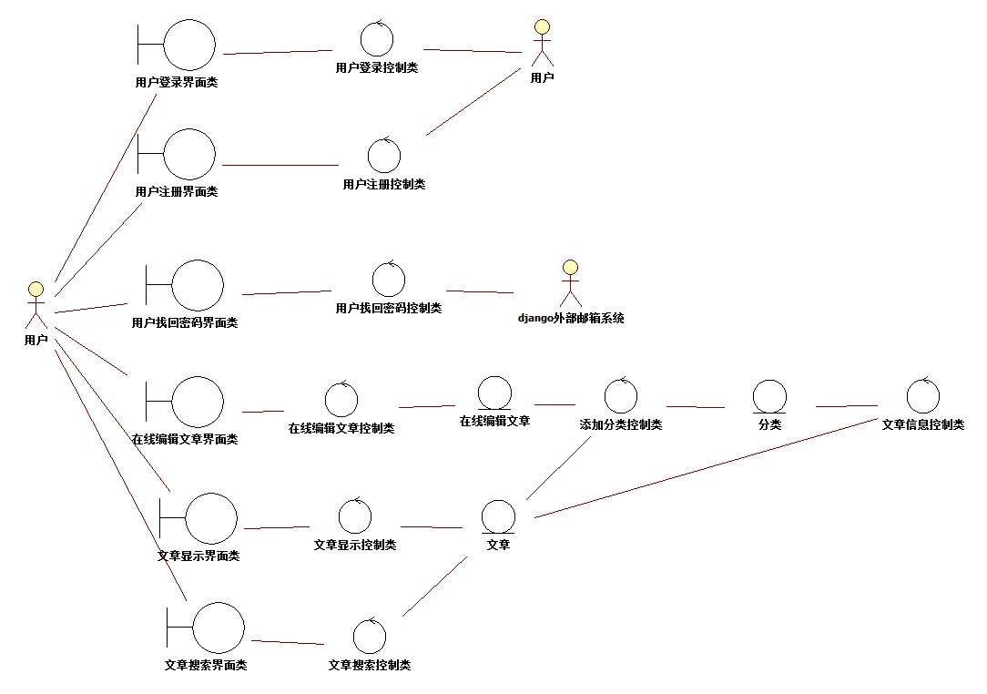

实体类图
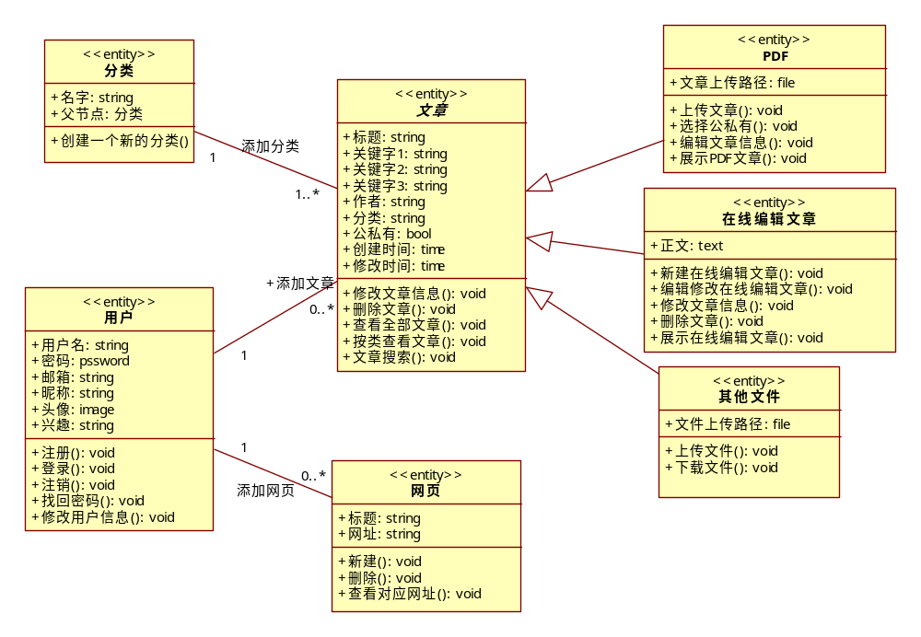

4.2.1用户
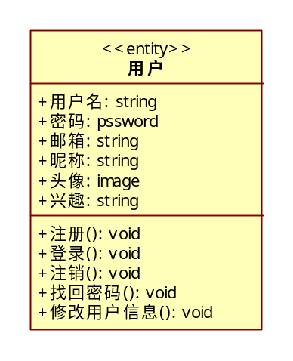
登录：
def login(request):
username=''
password=''
if request.POST:
if "username" in request.POST:
username=request.POST["username"]
password=request.POST["password"]
u=auth.authenticate(username=username, password=password)
if u is not None:
auth.login(request, u)
return HttpResponseRedirect("/account/")
else:
r = Context({"username":username,"password":'' })
return render_to_response("login.html",r)
r = Context({"username":username,"password":password})
return render_to_response("login.html",r)

注册：
def regist(request):
记录用户名，密码，邮箱，若用户名与已有无重复，密码，邮箱格式正确，则用户注册成功
r=Context({"user":user,"password1":password1,"password2":password2,"email":email,"f1":userexist})
return render_to_response("regist.html",r)

找回密码：
def forget(request):
if request.POST:
if request.POST.has_key("valid"):
email=request.POST['email']
try:
u=User.objects.get(email=email)
except ObjectDoesNotExist:
rtxt="无拥有该邮箱的用户!"
return HttpResponse(json.dumps({"msg":rtxt}))
count=0
R=[]
while count != 7:
R.append(random.choice(passData))
count += 1

validateNum=''.join(R)
validateNum="aaa"
send_mail('code back',validateNum, 'article_manager@yean.com',[email], fail_silently=True)
mail_admins(u'用户注册反馈', u'当前XX用户注册了该网站', fail_silently=True)
if request.POST.has_key("queding") and request.POST["code"]=="aaa":
try:
u=User.objects.get(email=request.POST['email'])
except ObjectDoesNotExist:
rtxt="无拥有该邮箱的用户!"
return HttpResponse(json.dumps({"msg":rtxt}))
else:
return HttpResponseRedirect('/change/?c_pw=%s'%u.username)
if request.POST.has_key("queding") and request.POST["code"]!="aaa":
return HttpResponse(validateNum)
r = Context({"email":email})
return render_to_response("forget.html",r)
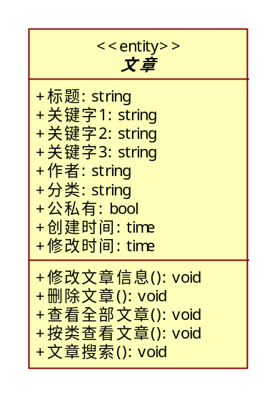

注销：
def logout(request):
auth.logout(request)
return HttpResponseRedirect("/login/")

4.2.2文章
修改文章信息：
def xiugai(req):
a = Article.objects.get(id = req.GET["xiugai"])
b = Article.objects.filter(id = req.GET["xiugai"])
root = Styles.objects.get(name = "ROOT")
c = root.children.all()
if req.POST.has_key("tijiao"):
try:
b.update(Title = req.POST["title"])
b.update(keywords1 = req.POST["kw1"])
b.update(keywords2 = req.POST["kw2"])
b.update(author = req.POST["author"])
return HttpResponseRedirect("/account/")
except:
return HttpResponseRedirect("/account/")
return render_to_response('xiugai.html',{"a":a,"root":c})

删除文章:
def delete(req):
if "d_id" in req.GET:
try:
a = Article.objects.get(id = req.GET["d_id"])
u = User.objects.get(id=req.user.id).account
u.articles.remove(a)
a.delete()
return HttpResponseRedirect("/account/")
except:
return HttpResponseRedirect("/account/")

查看全部文章：
def show_all(req):
u = User.objects.get(id=req.user.id).account
a = u.articles.all().exclude(atctype = "other")
b = Article.objects.filter(power = "20").exclude(atctype = "other")
a = b|a
a = a.distinct()
return render_to_response('show.html',{"articles":a})

按类查看文章：
def show_root(req):
a = u.account.articles.all()
root = Styles.objects.get(name = u.username)
io = []
for s in root.children.all():
u = []
io.append({'text':s.name,'href': '#parent1','tags': "['0']",'nodes':u})
print io
for b in Article.objects.filter(style = s):
if b.atctype != "other":
u.append({'text':b.Title,'href':'/account/book/?book=%s'%b.id,'tags': "['0']"})
print u
if u == []:
del io[-1]
return render_to_response('showStyle.html',{"o":json.dumps(io)})

文章搜索：
def seach(req):
if "bookname" in request.GET:
h = Article.objects.filter(power = "20").exclude(atctype = "other")
i = u.articles.all().exclude(atctype = "other")
if request.GET["classid"] == '0':
a = Article.objects.filter(Title__icontains=request.GET["bookname"])
b = Article.objects.filter(keywords1__icontains=request.GET["bookname"])
c = Article.objects.filter(keywords2__icontains=request.GET["bookname"])
d = Article.objects.filter(keywords3__icontains=request.GET["bookname"])
e = Article.objects.filter(text__icontains=request.GET["bookname"])
f = Article.objects.filter(author__icontains=request.GET["bookname"])
s = Styles.objects.filter(name__icontains=request.GET["bookname"])
g = Article.objects.filter(style = s)
a = a|b|c|d|e|f|g
a = a&(h|i)
a = a.distinct()
elif request.GET["classid"] == '1':
s = Styles.objects.filter(name__icontains=request.GET["bookname"])
a = Article.objects.filter(style = s)
a = a&(h|i)
elif request.GET["classid"] == '2':
b = Article.objects.filter(keywords1__icontains=request.GET["bookname"])
c = Article.objects.filter(keywords2__icontains=request.GET["bookname"])
d = Article.objects.filter(keywords3__icontains=request.GET["bookname"])
a = b|c|d
a = a&(h|i)
a = a.distinct()
elif request.GET["classid"] == '3':
a = Article.objects.filter(Title__icontains=request.GET["bookname"])
a = a&(h|i)
elif request.GET["classid"] == '4':
a = Article.objects.filter(author__icontains=request.GET["bookname"])
a = a&(h|i)
elif request.GET["classid"] == '5':
a = Article.objects.filter(text__icontains=request.GET["bookname"])
a = a&(h|i)
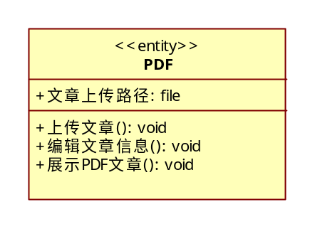
return render_to_response('show.html',{"articles":a})
4.2.3 PDF
上传文章
def upload_filey(request):
if request.method == "POST":
uf = UserForm(request.POST,request.FILES)
if uf.is_valid():
Title = uf.cleaned_data['Title']
filey = uf.cleaned_data['filey']
atc = Article()
atc.Title = Title
atc.filey = filey
atc.style = Styles.objects.get(id = 1)
if 'pdf' in str(filey):
atc.atctype = "pdf"
else:
atc.atctype = "other"
atc.save()
atc.text = str(atc.filey)[10:]
atc.save()
u = User.objects.get(id=request.user.id).account
u.articles.add(atc)
u.save()
return HttpResponseRedirect("details/?atc=%s"% atc.id)

编辑文章信息
def fy_detail(request):
if "atc" in request.GET:
art = Article.objects.get(id = request.GET["atc"])
if request.POST.has_key("tijiao"):
art.keywords1 = request.POST["kw1"]
art.keywords2 = request.POST["kw2"]
art.keywords3 = request.POST["kw3"]
art.author = request.POST["author"]
try:
s = Styles.objects.get(name = request.POST["type"])
art.style = s
except:
s = Styles()
s.parent = Styles.objects.get(name = u.username)
s.name = request.POST["type"]
s.save()
art.style = s
art.power = '20'
art.save()
return HttpResponseRedirect("/account/")
root = Styles.objects.get(name = u.username)
a = root.children.all()
return render_to_response('addy_detail.html',{"root":a})

展示PDF文章：
def showPDF(request):
if a[0].atctype == "pdf" or "other":
name = a.order_by('-update_time')[0].filey
name = str(name)[10:]
i=1
while '.pdf' not in name:
name = a.order_by('-update_time')[i].filey
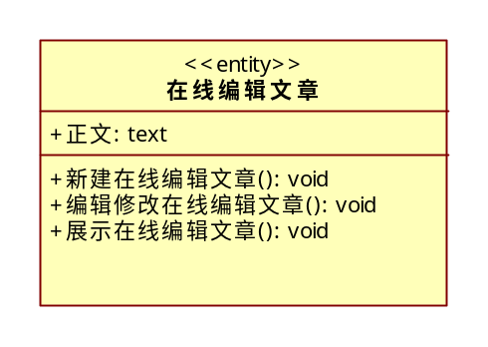
i+=1
b = a.order_by('-update_time')[i-1]
return render_to_response('in.html',{'a':b,"name":name})
4.3.4在线编辑文章
新建在线编辑文章：
def xinjian(request):
atc = Article()
name = ""
u = User.objects.get(id=request.user.id)
atc.author = u.usernam
if request.POST.has_key("tijiao"):
post = request.POST
atc.text = post["content"]
try:
s = Styles.objects.get(name = post["type"])
atc.style = s
except:
s = Styles()
s.parent = Styles.objects.get(name = u.username)
s.name = post["type"]
s.save()
atc.style = s
atc.Title = post["title"]
atc.atctype = "html"
atc.keywords1 = post["kw1"]
atc.keywords2 = post["kw2"]
atc.keywords3 = post["kw3"]
atc.author = post["author"]
if post["optionsRadios"] == '0':
atc.power = "20"
else:
atc.power = "10"
atc.save()
u = User.objects.get(id=request.user.id).account
u.articles.add(atc)
u.save()
return HttpResponseRedirect("/account/")
if request.POST.has_key("queding"):
s = Styles()
s.parent = Styles.objects.get(name = 'ROOT')
name = request.POST["styl"]
s.name = name
root = Styles.objects.get(name = u.username)
a = root.children.all()
return render_to_response('edit.html',{'c':atc,"root":a})

展示在线编辑文章：
def showHTML(request):
if a[0].atctype == "html":
return render_to_response('bookHTML.html',{'a':a[0],'title':a[0].Title,})
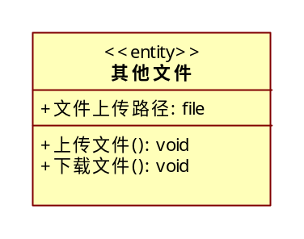
4.3.5其他文章
上传文章：
同PDF的上传

下载文章：
def xiazai(req):
if not req.user.is_authenticated():
return HttpResponseRedirect("/login/")
else:
u = User.objects.get(id=req.user.id).account
a = u.articles.all().filter(atctype = "other")
b = Article.objects.filter(power = "20").filter(atctype = "other")
a = b|a
a = a.distinct()
try:
print a.order_by('-update_time')[0].Title
return render_to_response('xiazai.html',{"articles":a})
except:
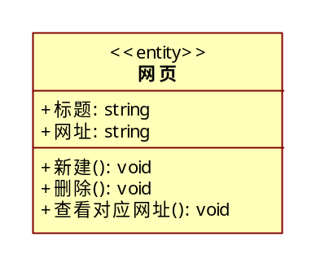
return render_to_response('error.html',{"error":u"您还没有此类文件，请添加以后查询！"})
4.3.6网页
新建：
def new_site(request):
if request.POST.has_key("q"):
l = link()
l.Title = request.POST["title"]
l.linkto = request.POST["site"]
l.save()
l.ower.add(u)
l.save()

删除：
def delete_site(req):
if "l_id" in req.GET:
print "!!"
try:
a = link.objects.get(id = req.GET["l_id"])
print "!"
a.delete()
return HttpResponseRedirect("/account/")
except:
return HttpResponseRedirect("/account/")

查看对应网址：
def site(req):
if not req.user.is_authenticated():
return HttpResponseRedirect("/login/")
else:
u = User.objects.get(id=req.user.id).account
l = link.objects.filter(ower = u)
try:
print l.order_by('Title')[0].Title
return render_to_response('site.html',{"links":l})
except:
return render_to_response('error.html',{"error":u"您还没有链接，请添加以后查询！"})
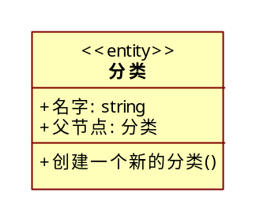
4.3.7 分类
创建一个新的分类：
def new_style(req):
s = Styles()
s.parent = Styles.objects.get(name = u.username)
s.name = req.POST["type"]
s.save()

时序模型

用户登录，注册的时序模型
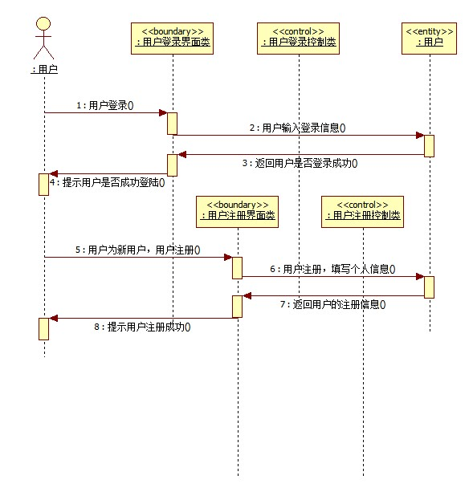

在线文章编辑的时序模型
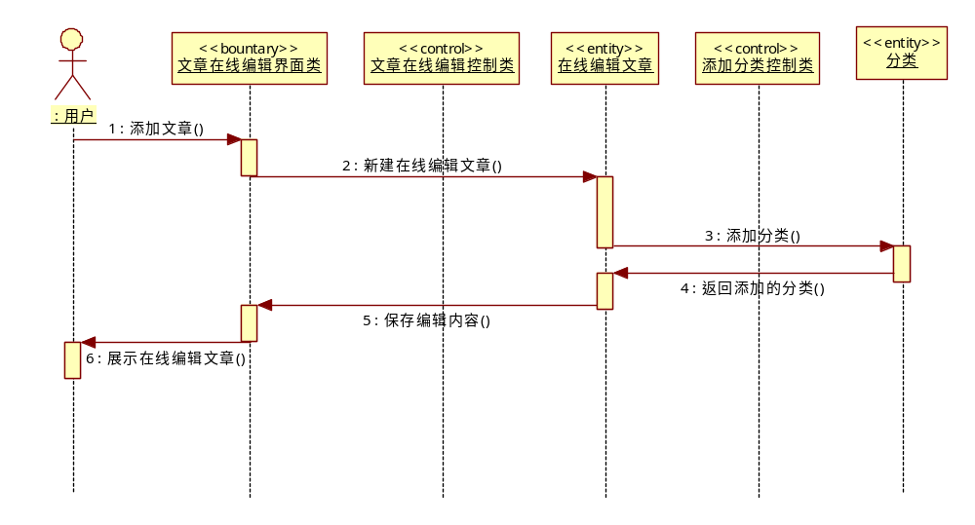

Html文章显示的时序模型
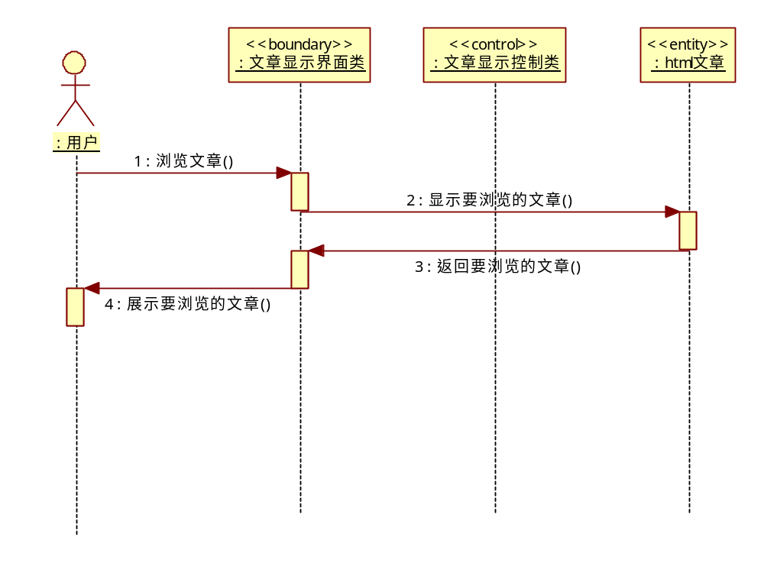

文章信息修改的时序模型
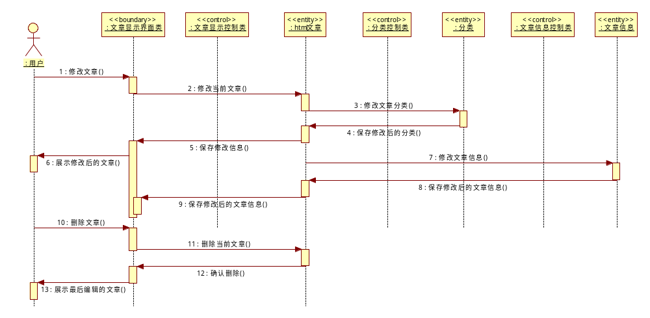

文章搜索的时序模型
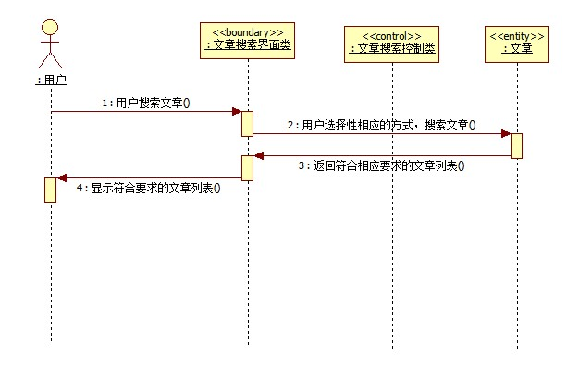

核心对象的状态机模型
文章实体类共开私有状态转换

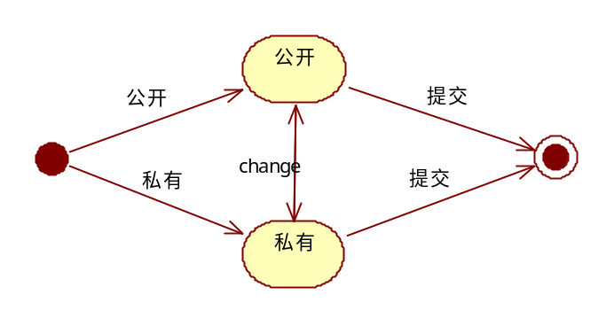
部署模型

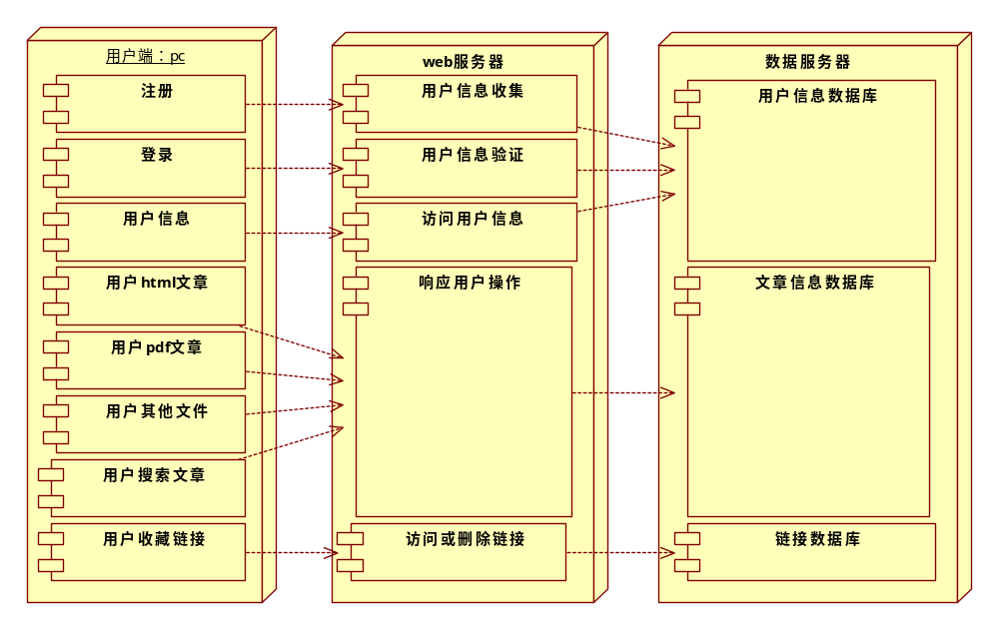

小结
- 建模是否有必要？直接去写代码呗！边写代码边思考，岂不是省了建模的大量时间？
答：建模十分有必要，在写代码时再进行思考，可能会忽略较多细节性的问题，而我们在建模的过程中，可以通过对模型的直接观察，思考更全面。
- 建模时如果能思考得很细节，其实就相当于写代码时的思考工作。如何能逼着自己在建模时想得更细节，你们是否总结出什么方法？
答：在建模时，充分思考各类之间的关系，以及保证实现功能时，各类应包含的属性和方法。
- 你对“面向对象”这套软件分析与设计的方法，怎么看？它与传统的以“算法+数据结构 ”为单位的结构化分析方法相比有什么好的地方和不好的地方？
答：面向对象的方法是以对象作为客观世界的描述，由其属性和相关操作组成，是系统描述的基本单位面向对象方法，更强调运用人类在日常的逻辑思维中经常采用的思想方法和原则，这使得软件开发者能够更有效的思考问题，并以其他人也能看得懂得方式将自己的认识表达出来。而结构化方法，能提高软件的运行效率，增加软件系统的可靠性。
- 你对UML这种建模语言怎么看？它给出了这么多的diagram，各diagram是否的确起到了帮助开发者的作用？你们对各个diagram的作用怎么看？
答：UML是一种通用的可视化建模语言，用于对软件进行描述、可视化处理、构造和建立软件系统工作的文档，它充分考虑了各种需求、方法和语言的特点，在表达能力、对新技术的包容能力和扩展性等方面具有显著的优势。Uml给出的各类diagram从不同的方面帮助开发者，更好的开发项目。
- 在以后的开发中，你们是否愿意先建模、开发团队再针对模型进行讨论修改、然后再进入到开发环节？
答：在以后的开发中，我们愿意先建模，开发团队再针对模型进行讨论修改、然后再进入到开发环节。建模可以使我们更直观得看见各类之间的联系，应包含的属性，操作等。建模可以帮助我们更好的完成项目的开发。

